“Style3D杯”第三届全国服装3D数字化师生职业技能大赛
预 赛 细 则
一、大赛宗旨
深入贯彻落实全国教育大会精神，强化数字技术在教学中的深度应用，引领专业和课程建设方向，全面激发纺织服装职业院校师生服装数字化创新设计能力，展示和提升纺织服装职业院校师生的专业技能，加快服装数字化高技能、应用型人才的培养和选拔。
二、组织机构
主办单位：中国纺织服装教育学会
承办单位：全国职业教育纺织服装数字化产教联盟
广东职业技术学院
协办单位：浙江凌迪数字科技有限公司
北京锦达科教开发总公司
支持单位：青岛希柏润工贸有限公司
三、参赛对象
本赛项为个人赛项，以学校为单位组队参赛。参赛选手须为应用型本科院校、高等职业院校、中等职业学校、技工学校专兼职教师和全日制在籍学生（包括五年制高职四、五年级学生），分为学生组、教师组两个赛道同时进行。不符合参赛资格的师生不得参赛，一经发现即取消参赛资格。
四、预赛报名与竞赛方式
预赛采取“院校报名，区域院校联合组织，线上统一比赛”的形式开展。
（一）报名办法
拟参赛的院校可登录预赛报名官网或通过手机扫描二维码的方式报名，将学校名称、选手信息、参赛组别、参赛项目等填写完整，由大赛组委会秘书处对参赛选手资格进行审查，经审核合格后进行参赛选手确认备案。参赛选手报名不设上限，报名截止日期为2025年10月31日。报名网址和二维码如下：
http://web.jindakejiao.com/vip_doc/30036050.html

（二）竞赛方式
参赛院校完成选手报名登记后，按照大赛组委会相关要求，设立华北/东北赛区、华东赛区、华中/华南赛区、西南赛区、西北赛区五个预赛赛场，通过全国服装数字化师生技能大赛在线竞赛平台，于2025年11月20日前分别完成线上预赛。赛后经专家联合评审，各赛区按照预赛名次结合决赛场地的容纳规模（100人），分别选拔一定比例的教师和学生选手进入决赛。
五、预赛内容与要求
竞赛内容分为“项目一”和“项目二”分别展开。重点考察选手创新创意水平、服装数字化建模和设计等综合技能。“项目一”和“项目二”的竞赛时间均为240分钟，其中理论知识30分钟，实操技能210分钟。
- 项目一：面料表达+服装3D造型设计
1.理论知识
考察选手的专业理论基础知识及综合分析能力。试题全部为客观题，以行业职业标准应知应会能力测试为基础。
2.实操技能
（1）考核选手对服装内结构、比例、元素、局部的类型特点变化等款式设计方法的掌握程度；
（2）考核选手对服装色彩和3D造型设计的掌握程度，要求选手具备服装面料的色彩搭配、质感、仿真度和图案的搭配设计能力。
（3）考核选手3D缝制能力，要求选手掌握虚拟缝制中必要的工艺处理技巧。
（4）考核选手对虚拟面料属性调整能力，要求选手掌握服装外观质感表现技巧。
（5）要求选手在规定时间内完成任务并符合工艺要求。
（二）项目二：样板识别+3D试衣
1.理论知识
考察选手的专业理论基础知识及综合分析能力。试题全部为客观题，以行业职业标准应知应会能力测试为基础。
2.实操技能
（1）考核选手样板制作能力，掌握服装CAD样板制作方法，制版标注完整准确，制版规格尺寸符合要求。
（2）考核选手3D缝制能力，要求选手掌握虚拟缝制中必要的工艺处理技巧。
（3）考核选手对虚拟面料属性调整能力，要求选手掌握服装外观质感表现技巧。
（4）要求选手在规定时间内完成任务并符合工艺要求。
六、预赛安排
序号 | 时间 | 预赛安排
1 | 即日起—2025年10月31日 | 在线报名
2 | 2025年11月1日-11月5日 | 预赛模拟练习平台开放
3 | 2025年11月6日-11月20日 | 预赛分批开展
4 | 2025年11月21日-11月25日 | 预赛评分并公布成绩

七、预赛流程
（一）理论知识竞赛流程
竞赛线上平台登录
在线答题
系统提交答案

1．选手进入赛场，打开网址 http://web.jindakejiao.com/，正确填写个人信息，确认无误后，点击“登录”，进入考试界面。浏览器用“360极速浏览器”或“谷歌浏览器”，并确保电脑可以链接外网。
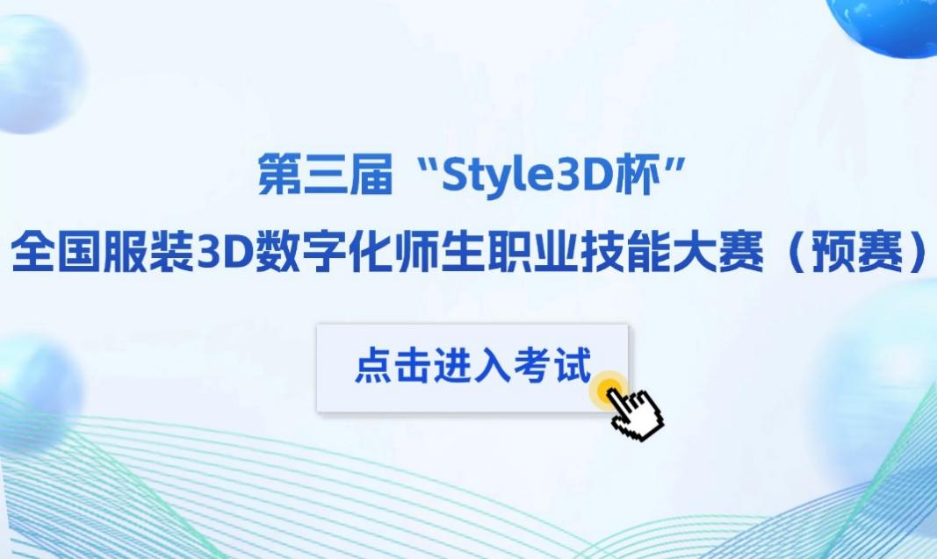
2.考试开始后，点击“开始理论考试”进行理论答题。
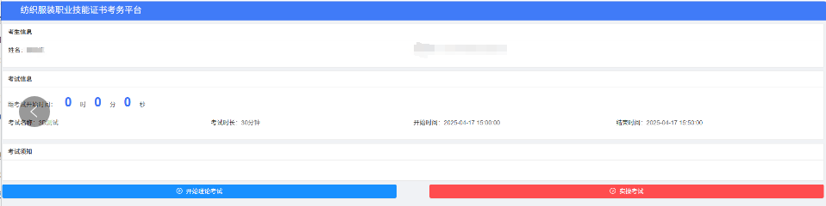
3.全部答完题目点击右上角“结束考试”交卷。（注意：绿色为当前答题，蓝色为已答题目，灰色为未答题目）
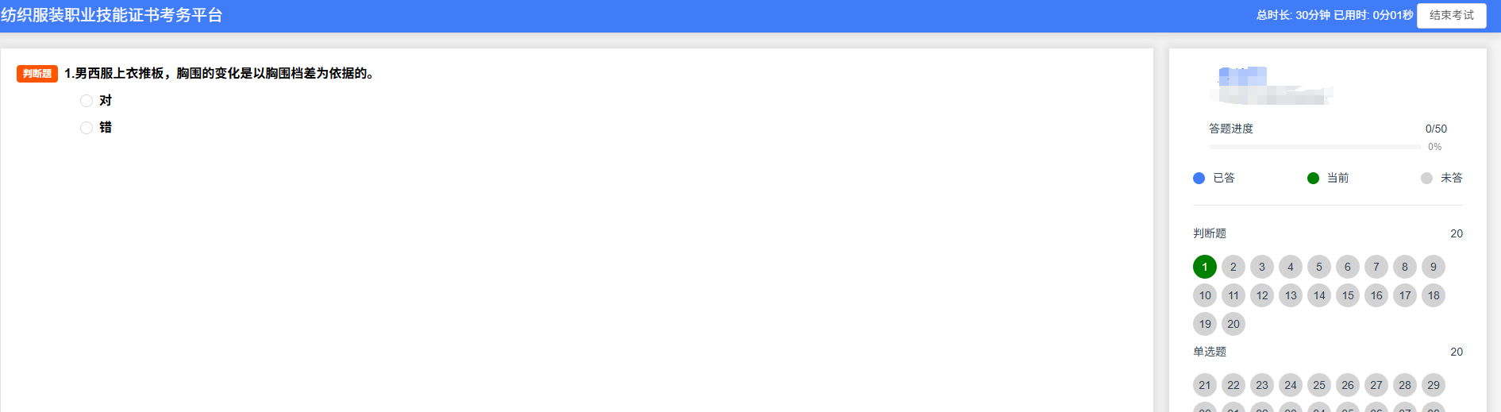

（二）实操技能竞赛流程
入场检录
选手入座
登录竞赛平台
在线技能操作
竞赛作品提交
竞赛成绩评定
竞赛成绩公布

1.点击红色按钮进入实操考试，此项里面包含“试题下载”和“作品上传”。
2.试题下载：点击下载试题，选择下载的路径，试题下载成功。
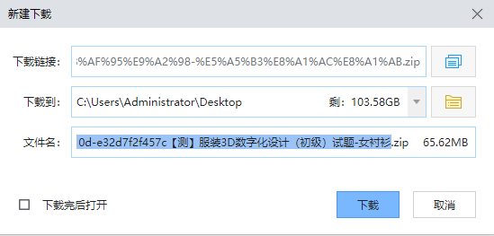
3.作品上传：点击“上传答案”，按照指引内容上传相对应的实操答案，上传完毕后点击“保存”。
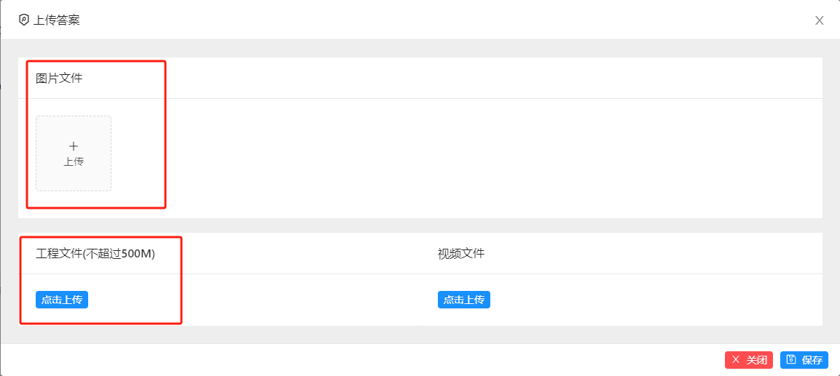
八、技术平台
赛场设施设备配置要求
序号 | 项目 | 设备及软件 | 型号及说明
1 | 基础环境及配套设备要求 | 电源 | 配备双线路供电系统和漏电保护装置
1 | 基础环境及配套设备要求 | 空调 | 配备空调系统，确保环境温度适宜
1 | 基础环境及配套设备要求 | 监控 | 配备实况监控视频转播系统
1 | 基础环境及配套设备要求 | 稳压电源 | UPS不间断电源，停电应急备用电源
1 | 基础环境及配套设备要求 | U盘 | 配置64GB U盘（1-3个）
2 | 技术平台配置 | 计算机配置 | CPU: Intel i7-9700  内存：32GB  显示器：24寸液晶显示器 1920*1080  显卡：NVIDIA Quadro RTX 4000，8G显存  操作系统：Windows 10
2 | 技术平台配置 | 理论考试 | 大赛在线竞赛平台
2 | 技术平台配置 | 服装CAD | 富怡/ET/博客CAD软件
2 | 技术平台配置 | 三维服装数字系统 | Style3D Studio三维服装数字系统；Style3D Fabric软件。
2 | 技术平台配置 | 办公软件 | Office2016以上版本办公软件
2 | 技术平台配置 | 平面设计软件 | PHOTOSHOP 2020
备注 | 计算机安装电子教室课堂管理软件

九、竞赛须知
（一）组织单位须知
1.赛场设置：赛场应具备良好的照明、通风、温度等条件，保证选手能够在舒适的环境中参加比赛。赛场内的座位应合理安排，保持一定的间距，防止考生之间相互干扰。
2.设备检查：赛前应对赛场内的计算机、软件、网络等设备进行检查和调试，确保设备正常运行。如果在比赛过程中出现设备故障，应及时进行处理，确保比赛的顺利进行。
3.安全保障：赛场应具备必要的安全保障措施，如消防设备、紧急出口等，以应对突发情况。
（二）选手须知
1.选手须认真如实填写报名表内容，弄虚作假者，将取消竞赛资格和竞赛成绩。
2.应提前15分钟到达赛场，凭身份证检录，按顺序号排序等候入场，不得自行调换机位，不得迟到早退。
3.严禁携带与比赛无关的设备入场，如手机、U盘、照相机等。一经发现，以作弊处理，取消比赛资格。
4.严格遵守操作规程，确保人身及设备安全。如遇设备故障，经监考人员确认，予以启用备用设备。
5.竞赛试题由系统平台以电子文件形式发放，选手需根据命题要求完成理论答题及技能操作，提交竞赛结果及相关文档，禁止在竞赛作品、文档上做与竞赛无关的标记，如果发现违规，该项成绩按零分计算。
6.选手提交竞赛作品后，向监考人员举手示意后，须快速离场，不可在赛场内逗留；比赛结束铃响后，即时停止答题，延时者成绩作废。
十、联系方式
序号 | 赛区划分 | 参赛省/市/自治区 | 联系人 | 微信咨询群
1 | 华北/东北赛区 | 北京、天津、河北、山西、内蒙古、黑龙江、吉林、辽宁 | 汪老师15810038816  刘老师15801553637 | 第三届3D大赛华北/东北赛区
2 | 华东赛区 | 上海、江苏、浙江、山东、安徽 | 温老师18701490598  潘老师18610869367 | 第三届3D大赛华东赛区
3 | 华中/华南赛区 | 湖南、湖北、河南、江西、广东、广西、海南、福建、香港、澳门、台湾 | 白老师15901287177  焦老师18600399791 | 第三届3D大赛华中/华南赛区
4 | 西南赛区 | 四川、重庆、贵州、云南、西藏 | 韦老师13062311589  刘老师15801553637 | 第三届3D大赛西南赛区
5 | 西北赛区 | 陕西、甘肃、新疆、青海、宁夏 | 刘老师15801553637温老师18701490598 | 第三届3D大赛西北赛区

中国纺织服装教育学会
2025年10月10日

